БЕЛОРУССКИЙ ГОСУДАРСТВЕННЫЙ УНИВЕРСИТЕТ ИНФОРМАТИКИ И РАДИОЭЛЕКТРОНИКИ

ИИТ БГУИР

Программное обеспечение информационных технологий.

Дисциплина: «Сетевые технологии и администрирование операционных систем»

Отчет

По лабораторной работе №8

«УПРАВЛЕНИЕ ПРОЦЕССАМИ В WIN32 API»

Выполнил студент группы 481064 Сорока А.А.

Проверил преподаватель: Калитеня И. Л.

Минск 2017 г

**Цель:**

1. Изучение вопросов управления процессами в WIN API. Получение практических навыков разработки приложений, выполняющих запуск дочерних процессов, управление процессами, получение информации о процессах. Получение навыков организации взаимодействия процессов и создания многопроцессных комплексов.

**Задание:**

1. Изучить управление процессами в Win32 API. Приобрести практические навыки применения функций Win32 API для управления процессами в Windows-приложении и обеспечения взаимодействия процессов.
2. Создать приложение, которое будет обеспечивать создание дочерних процессов c запуском приложений Notepad.exe
3. Notepad.exe с открытием указанного файла
4. Calc.exe, собственного приложения.
5. Для дочерних процессов необходимо предусмотреть возможность получения и отображения различной информации состояния.

**Скриншоты работающего приложения:**

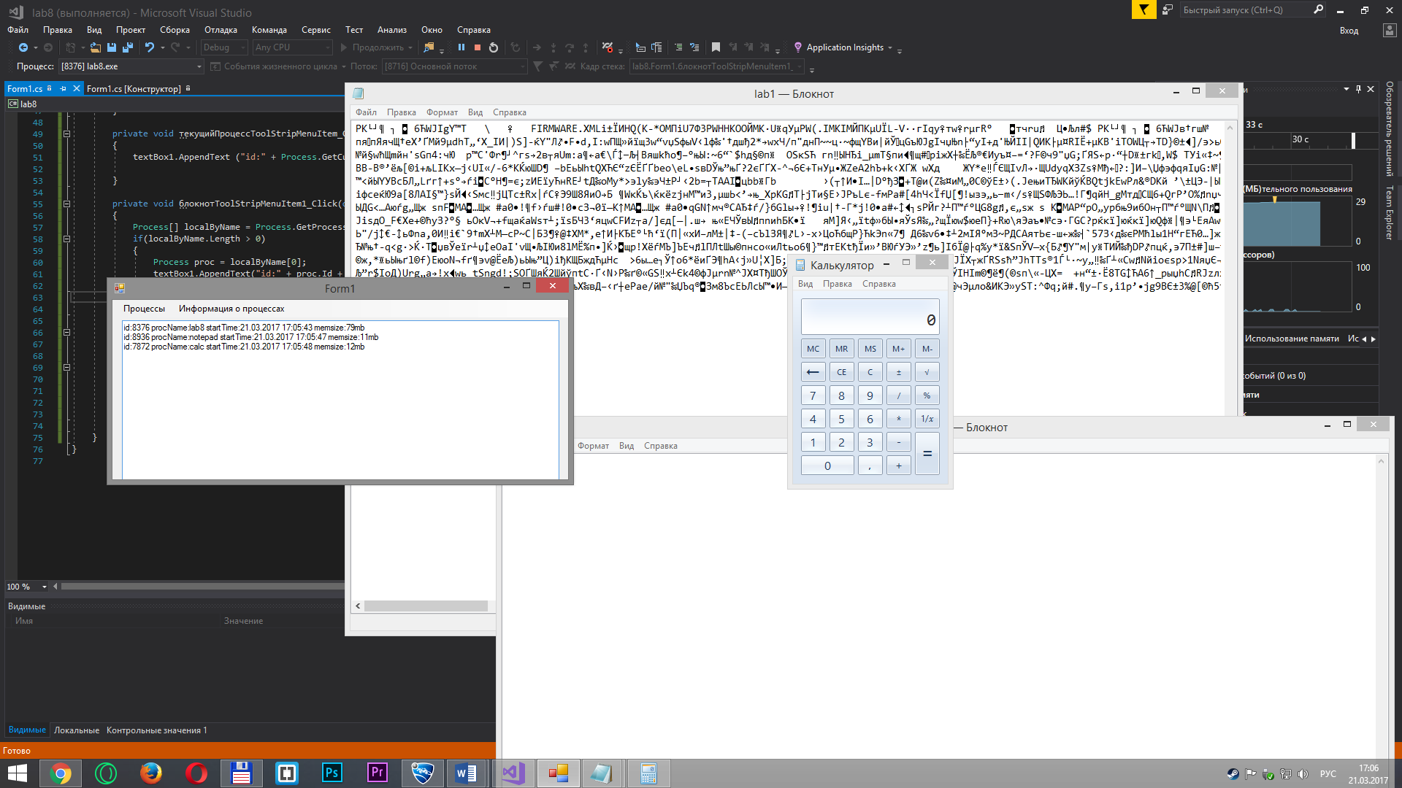

Рис. 1 Работа программы

**Код приложения:**

using System;

using System.Collections.Generic;

using System.ComponentModel;

using System.Data;

using System.Diagnostics;

using System.Drawing;

using System.Linq;

using System.Text;

using System.Windows.Forms;

namespace lab8

{

public partial class Form1 : Form

{

public Form1()

{

InitializeComponent();

}

private void button1_Click(object sender, EventArgs e)

{

}

private void прцоессыToolStripMenuItem_Click(object sender, EventArgs e)

{

}

private void блокнотToolStripMenuItem_Click(object sender, EventArgs e)

{

Process.Start("notepad.exe");

}

private void калькуляторToolStripMenuItem_Click(object sender, EventArgs e)

{

Process.Start("calc.exe");

}

private void блокнотСТекстомToolStripMenuItem_Click(object sender, EventArgs e)

{

openFileDialog1.ShowDialog();

if (openFileDialog1.FileName != "")

{

Process.Start("notepad.exe", openFileDialog1.FileName);

}

}

private void текущийПроцессToolStripMenuItem_Click(object sender, EventArgs e)

{

textBox1.AppendText ("id:" + Process.GetCurrentProcess().Id + " procName:" + Process.GetCurrentProcess().ProcessName + " startTime:" + Process.GetCurrentProcess().StartTime + " memsize:" + Process.GetCurrentProcess().VirtualMemorySize / 8 / 1024 / 1024 + "mb");

}

private void блокнотToolStripMenuItem1_Click(object sender, EventArgs e)

{

Process[] localByName = Process.GetProcessesByName("notepad");

if(localByName.Length > 0)

{

Process proc = localByName[0];

textBox1.AppendText("id:" + proc.Id + " procName:" + proc.ProcessName + " startTime:" + proc.StartTime + " memsize:" + proc.VirtualMemorySize / 8 / 1024 / 1024 + "mb");

}

}

private void калькуляторToolStripMenuItem1_Click(object sender, EventArgs e)

{

Process[] localByName = Process.GetProcessesByName("calc");

if (localByName.Length > 0)

{

Process proc = localByName[0];

textBox1.AppendText("id:" + proc.Id + " procName:" + proc.ProcessName + " startTime:" + proc.StartTime + " memsize:" + proc.VirtualMemorySize / 8 / 1024 / 1024 + "mb");

}

}

}

}